Рівненський державний гуманітарний університет

Кафедра ІКТ та МВІ

Звіт про виконання лабораторної роботи № 4-2

**«Безпровідний роутер. Апаратні засоби побудови комп’ютерних мереж.»**

**Виконав:**

студент 1 курсу

факультету математики та інформатики

групи ЦТ-11

***Олександр ШРОЛЬ***

**Перевірив:**

***ст.в. Андрій ШИДЛОВСЬКИЙ***

Рівне-2023

**Хід виконання роботи:**

**Завдання 1. Охарактеризувати поняття:**

1. **Швидкість передачі даних.**

Швидкість передачі даних - це стандартний показник, який використовується для вимірювання швидкості, з якою дані чи інформація переміщуються з одного місця в інше.

1. **Стандарт зв’язку.**

Стандарт зв’язку - сукупність параметрів цих радіохвиль, технологія передачі і протоколи, за якими дані шифруються в звук, відео або текст.

1. **Швидкість Wi-Fi.**

Швидкість Wi-Fi — це кількість переданих біт інформації в секунду.

1. **Функції безпеки.**

Захист локальної мережі від зовнішніх загроз, обмеження доступу користувачів локальної мережі до ресурсів інтернету, шифрування трафіку.

1. **Частота роботи.**

Частота роботи - дорога, прокладена від роутера до комп'ютера.

1. **WAN-порт.**

WAN-порт - Ethernet-порт, через який він з’єднується з зовнішньої великою мережею.

1. **Конструкція антен.**

За конструкцією антени бувають:

* Вбудовані
* Зовнішні знімні
* Зовнішні постійні

1. **PPPoE.**

PPPoE — мережний протокол передачі кадрів PPP через Ethernet.

**Завдання 2. Описати детальні характеристики, наданої моделі:**

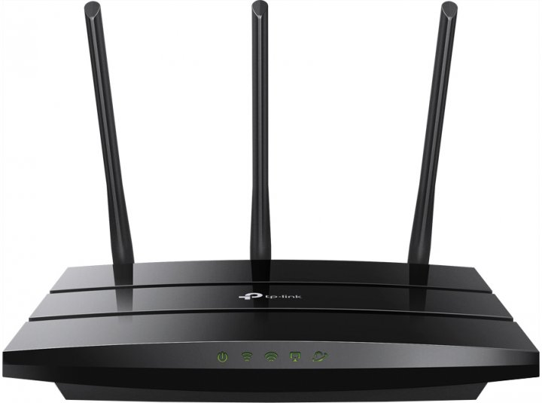

**TP-Link Archer A8**

WAN-порт: Ethernet

Інтерфейси: 1 x WAN 10/100/1000 Мбіт/с

4 x LAN 10/100/1000 Мбіт/с

Вбудований носій пам`яті: Без носія

Стандарт швидкості Wi-Fi: AC1900

Покоління Wi-Fi: Wi-Fi 5

Стандарти Wi-Fi: 802.11 g/n/ac

Максимальна швидкість Wi-Fi: 1300 Мбіт/с

Частота роботи Wi-Fi: 2,4 ГГц і 5 ГГц (двохдіапазонний)

Максимальна швидкість LAN портів: 1 Гбіт/с

Підтримка протоколів: PPTP

VPN: Так

Захист інформації: WPA, WPA2, WEP

WPA-Enterprise

WPA2-Enterprise

Конструкція антен: Зовнішні постійні

Кількість антен: 3